Памятка по запуску дронов и квадрокоптеров на территории города Москвы
10.04.2025
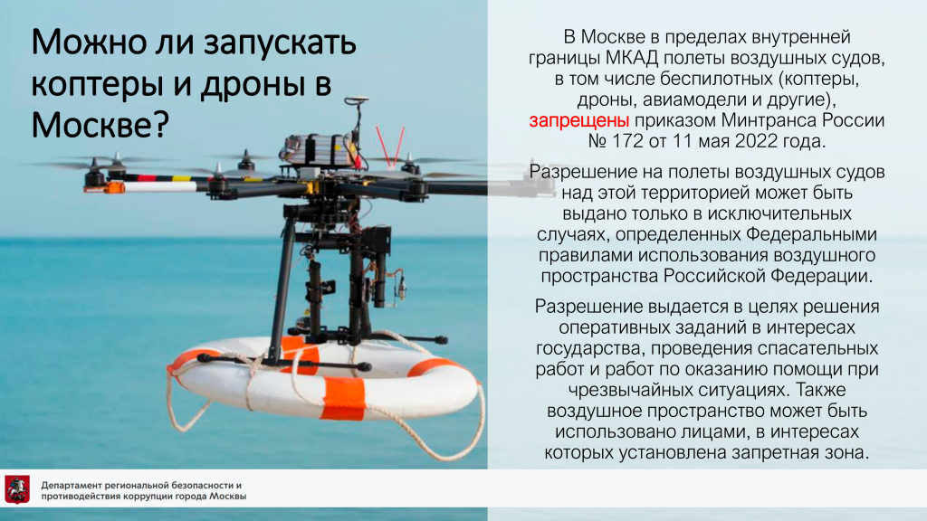

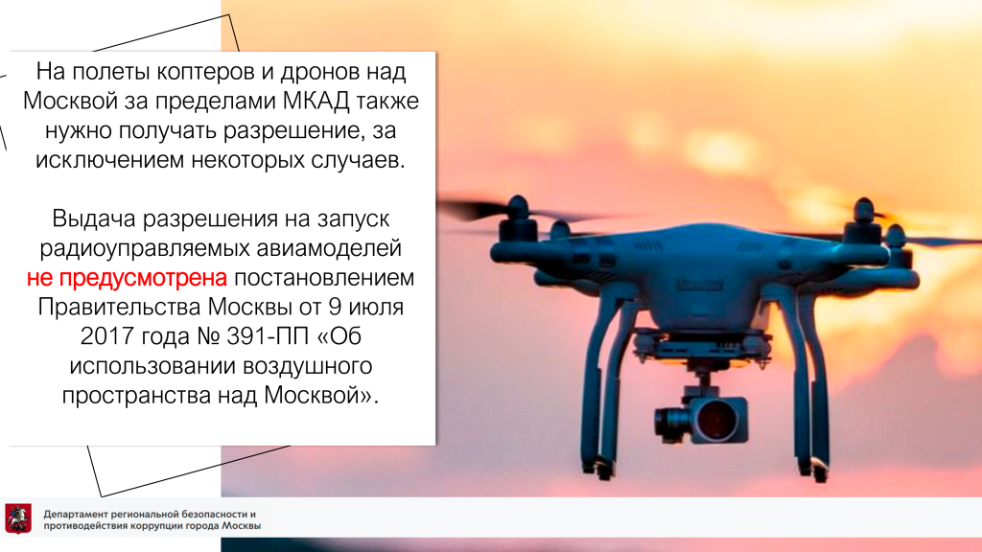
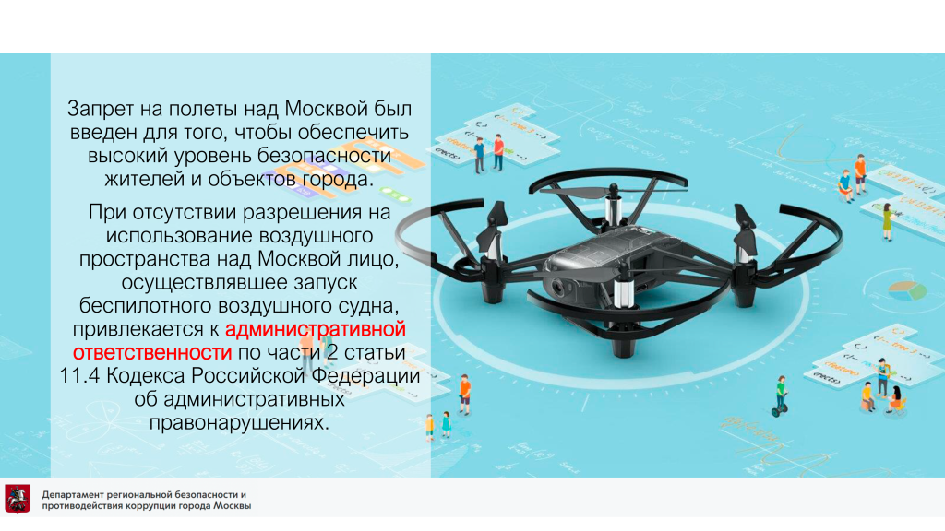

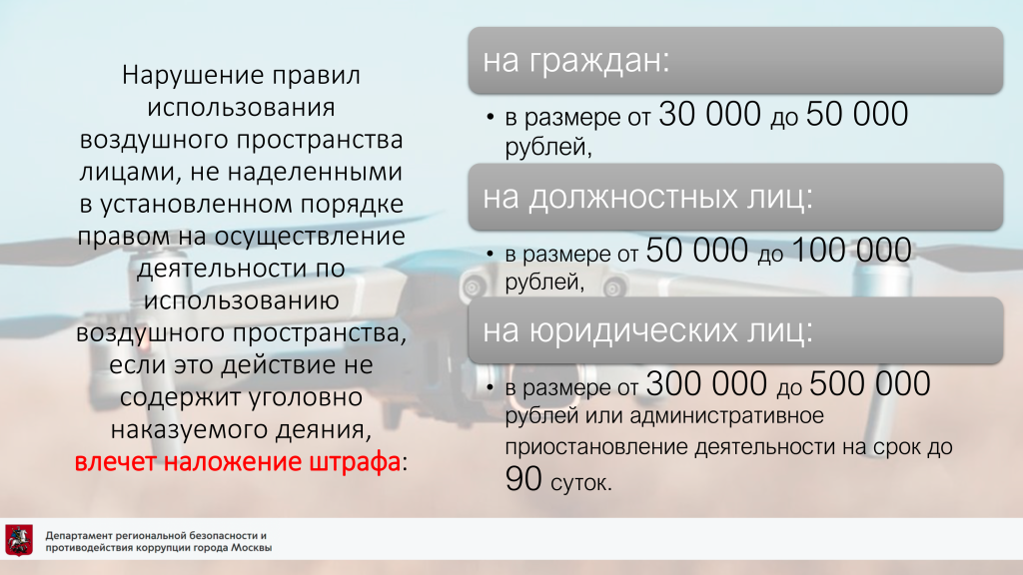

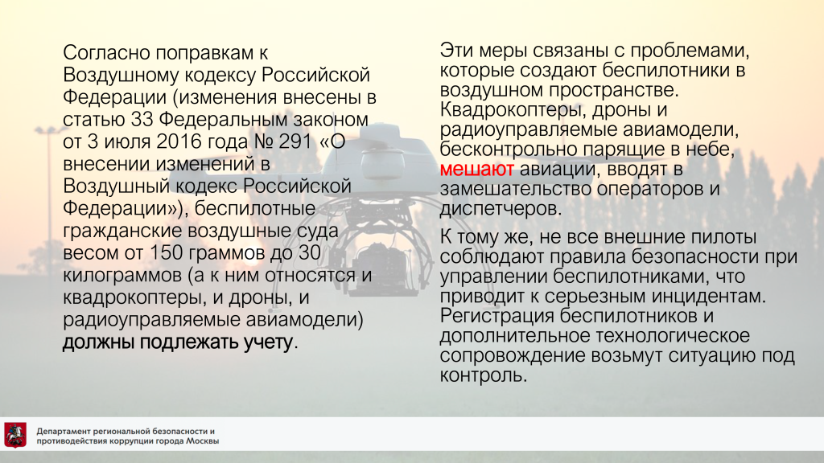

Адрес страницы: http://kommynarka.mos.ru/bezopasnost-dorozhnogo-dvizheniya/pamyatki-i-videoroliki/detail/12907679.html
Управа района Коммунарка города Москвы

